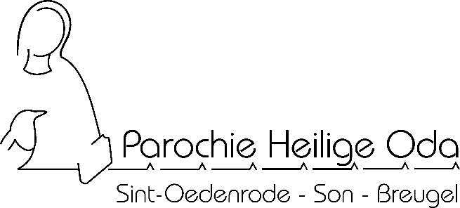
Parochiesecretariaat Heilige Oda
Borchmolendijk 19a
5492 AJ Sint-Oedenrode
0413 477741
secretariaat@heiligeodaparochie.nl

Inschrijfformulier Heilig Doopsel
Doop
Datum:
Tijd:
Kerk:
Bedienaar H. Doopsel:
Paraaf bedienaar:

Dopeling
Achternaam:
Voornamen:
Roepnaam:
Jongen/meisje:
Geboortedatum:
Geboorteplaats:

Adres
Straat en huisnummer:
Postcode en woonplaats:
Telnr. (en mobiel)
Email adres:

Ouders
Achternaam vader:
Voornamen:
Roepnaam:
Geboortedatum
Geboorteplaats
Achternaam moeder:
Voornamen:
Roepnaam:
Geboortedatum
Geboorteplaats

Event. Broertjes/zusjes
Broertje/zusje voornamen
geboortedatum
Broertje/zusje voornamen
geboortedatum
Broertje/zusje voornamen
geboortedatum
Broertje/zusje voornamen
geboortedatum

Huwelijk
Datum en plaats wettelijk huwelijk:
Datum en plaats kerkelijk huwelijk:

Peetouders
Achternaam peetouder:
Voornamen peetouder:
Gedoopt ja/nee
Achternaam peetouder:
Voornamen peetouder:
Gedoopt ja/nee

Na de doopviering wordt u als ouder geïnformeerd over vieringen en activiteiten voor jonge kinderen. tijdens de doopvoorbereiding krijgt u hier meer informatie over.

